Практическая работа № 2
Цель: изучение требований к формулированию постановки экономической задачи и разработка постановки задачи в среде MS EXCEL
Задание:
1. Изучить представленные примеры постановок задач для различных типов предприятий.
2. Изучить постановку экономической задачи.
3. Изучить структуру и содержание документа «Постановка задачи и алгоритм решения»
4. Разработать документ «Постановка задачи и алгоритм решения» для задачи.
5. Разработать аналогичный документ для технического задания, разработанного в предыдущей лабораторной работе.
Теоретические основы для выполнения работы
I. Постановка задачи
Постановка задачи — это описание хода решения задачи по определенным правилам, дающее представление о сущности автоматизируемого процесса и логике преобразования исходных данных для получения результата. Студенту в контрольной работе предлагается использовать упрощенный вариант постановки, включающий одну (или несколько) форму первичного документа и взаимосвязанные с ним файлы условно-постоянной информации. Описываются также результирующие документы, которые, следует получить в результате решения задачи. Постановка задачи данного направления имеет стандартную структуру, состоящую из следующих разделов:
- Организационно-экономическая сущность задачи.
- Описание входной информации и методов ее контроля.
- Описание условно-постоянной информации.
- Описание результирующей информации.
- Описание алгоритма решения задачи.
В приложении обязательно должны быть приведены образцы первичных и результирующих документов.
Рассмотрим образец постановки задачи, если известна следующая исходная информация.
Допустим, для отдела поставок в целях управления, необходимо ежемесячно получать ведомость под названием «Фактическое выполнение поставок», содержащую два показателя:
• сумма, на которую выполнены поставки каждым поставщиком;
• общая сумма поставок, выполненных всеми поставщиками.
Первый показатель рассчитывается путем сложения сумм, отражающих фактически поставленные материалы каждым поставщиком, а второй — путем сложения всех сумм, отражающих все поставки, выполненные всеми поставщиками.
Входной оперативной информацией служит приходная накладная, содержащая следующие реквизиты (условная форма): код поставщика; наименование поставщика; код материала; наименование материала; код единицы измерения материала; дата поставки; сумма поставки фактическая. Необходимо разместить данные реквизиты в первичном документе.
Справочной информацией служат следующие реквизиты: код поставщика; наименование поставщика; код материала; наименование материала; код единицы измерения материала; расчетный счет поставщика; адрес поставщика.
В результате следует получить ведомость со следующими реквизитами: наименование поставщика; сумма поставки поставщиком; сумма поставки всеми поставщиками.

1. Организационно-экономическая сущность задачи
- Наименование задачи: «Учет поставок материалов».
- Место решения задачи: бухгалтерия ООО «Посредник».
- Цель решения задачи: обеспечение бесперебойности поставок,
а также сокращение затрат на составление ведомости «Фактическое выполнение поставок».
- Периодичность решения задачи: ежемесячно до 5-го числа следующего месяца.
- Для кого предназначено решение задачи: для отдела маркетинга и руководства фирмы.
- Источники получения исходных документов: поставщики материалов.
- Информационная модель задачи:
Приходная накладная
Справочник поставщиков
Справочник материалов

Фактическое выполнение поставок

1.8. Экономическая сущность задачи.
Учет поставок материалов необходим для контроля ритмичности поставок, выявления отклонений от плана по поставщикам и видам материалов. На основании ведомости, получаемой в результате решения данной задачи, принимаются управленческие решения, касающиеся изменения планов поставок и выбора поставщиков на следующий плановый период.
2. Описание входной информации и методов ее контроля
В данном разделе приводится перечень всех первичных документов, используемых для решения задачи.
В качестве входной информации используется документ
«Приходная накладная». На основании этого документа создается следующий машинный документ:
Приходная накладная (ПРИХНАКЛ)

Дата поставки | Код поставщика | Наименование поставщика | Код материала | Наименование материала | Сумма поставки
d | i |  | k |  | S_{ijk}

Для упрощения описания входной информации ряд реквизитов, которые не используются для решения данной задачи (код единицы измерения, количество, цена), в машинный документ не вошли.

Описание структуры первичного документа «Приходная накладная»:

Имя  реквизита | Идентифи-  катор | Тип  данных | Длина |  | Ключ  сортировки | Способ ввода  реквизита
Имя  реквизита | Идентифи-  катор | Тип  данных | целые | дробные | Ключ  сортировки | Способ ввода  реквизита
Дата | Data | С | 6 |  |  | Вручную
Код поставщика | KP | C | 3 |  | 1 | Вручную
Наименование поставщика | NP | C | 20 |  |  | Автоматически из справочника
Код материала | KI | C | 4 |  | 2 | Вручную
Наименование материала | NI |  | 20 |  |  | Автоматически из справочника
Сумма поставки | S | Ч | 4 | 2 |  | Вручную

Будут различаться два типа данных: символьные, обозначаемые как С, те, что не поддаются арифметической обработке, и числовые, обозначаемые как Ч, которые поддаются таковой.
- Количество документов за период: ежедневно до 30 шт.
- Описание контроля ввода документа:
• код поставщика: контроль на диапазон значений (от 095 до 220);
• код материалов: контроль на диапазон значений (от 0900 до 1020).

3. Описание условно-постоянной информации
3.1. В данном разделе приводятся перечень справочников, используемых для решения задачи, а также описание их структуры.
Для решения задачи используются два справочника:
- справочник поставщиков (НАИМПОСТ), который служит для расшифровки кодов поставщиков;
- справочник материалов (НАИММАТ), который используется для расшифровки кодов материалов.
3.2. Описание структуры справочников.

Справочник поставщиков (НАИМПОСТ)
Имя  реквизита | Идентификатор | Тип  данных | Длина |  | Ключ  сортировки
Имя  реквизита | Идентификатор | Тип  данных | целые | дробные | Ключ  сортировки
Код поставщика | KP | C | 3 |  | 1
Наименование поставщика | NP | C | 20
Адрес поставщика | AP | C | 20
Расчетный счет поставщика | QT | C | 12

Справочник материалов (НАИММАТ)
Имя  реквизита | Идентификатор | Тип  данных | Длина |  | Ключ  сортировки
Имя  реквизита | Идентификатор | Тип  данных | целые | дробные | Ключ  сортировки
Код материала | KI | C | 4 |  | 1
Наименование материала | NI | C | 20
Единица измерения | ED | C | 2

4. Описание результирующей информации
4.1. Проектируется форма первичного документа «Фактическое выполнение поставок за ...»

Наименование поставщика | Сумма поставки
Сумма по поставщику | С_{i}
Общая сумма поставок | С
4.2. Приводится описание структуры результирующего документа:
Описание структуры результирующего документа «Фактическое выполнение поставок за...»

Имя реквизита | Идентификатор | Тип данных | Длина |  | Ключ  сортировки
Имя реквизита | Идентификатор | Тип данных | целые | дробные | Ключ  сортировки
Наименование  поставщика | NP | С | 20 |  | 1
Сумма по поставщику | QT | Ч | 4 | 2
Общая сумма поставок | ОР | Ч | 5 | 2
- Количество документов за период — ежемесячно 1 шт.
- Количество строк в документе (в среднем) 30.
- Контроль правильности документа — логический контроль полученных сумм.
5. Описание алгоритма решения задачи.
Для получения ведомости «Фактическое выполнение поставок» необходимо рассчитать два показателя:
- сумма поставок, выполненная каждым поставщиком за месяц;
- общая сумма поставок, выполненная всеми поставщиками за месяц.

Решение задачи средствами MS Excel
1. Вызовите Excel
2. Переименуйте Лист 1 в Справочник поставщика:
3. Введите заголовок таблицы — Справочник поставщика
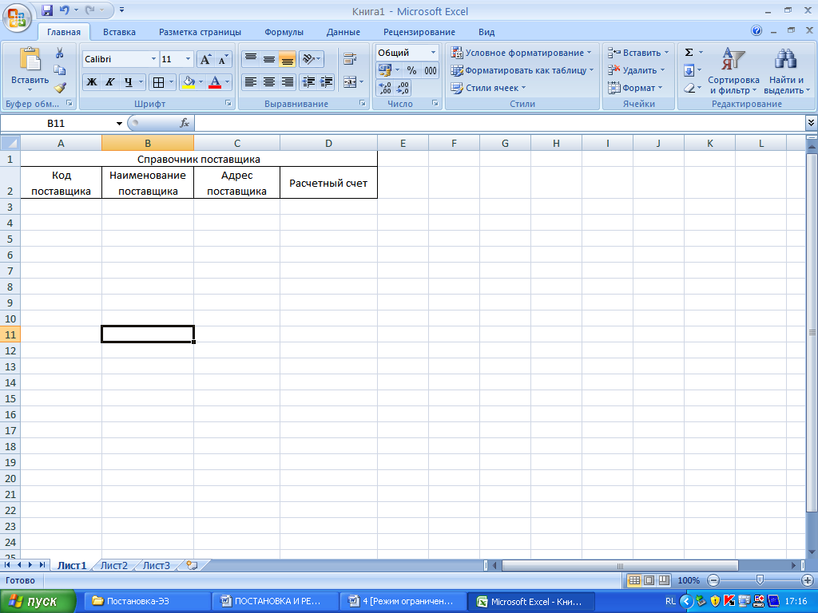
Организуйте контроль вводимых данных в колонку Код поставщика:
- выделите ячейки (А З ; А 7);
- выполните команду Проверка... меню Данные в поле Тип данных .
Заполните закладку «Сообщение для ввода», для вывода на экран подсказки об ограничениях ввода в выбранную ячейку, заполните закладку «Сообщение об ошибке», чтобы сообщение появлялось и после ошибки.
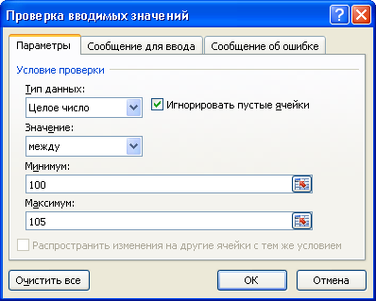

4. Заполните справочник поставщика информацией
Справочник поставщика
Код поставщика | Наименование поставщика | Адрес поставщика | Расчетный счет
100 | Заря | Москва | 1111111111111110
101 | Аврора | Казань | 2222222222222220
102 | Восход | Пермь | 333333333333300
103 | Космос | Тверь | 44444444444444
104 | Азов | Тула | 555555555555555
- Присвойте имя «Код_поставщика» диапазону А3÷D7 (Вставка – Имя - Присвоить – Добавить).
- Аналогичным образом создайте справочник материалов.
Справочник материалов
Код материала | Наименование материалов | Единица измерения
1001 | Краска | кг
1002 | Лак | кг
1003 | Цемент | т
1004 | Кирпич | шт
1005 | Стекло | м²

- Переименуйте Лист2 в «Приходная накладная» и создайте таблицу с проверкой ввода данных по коду поставщика
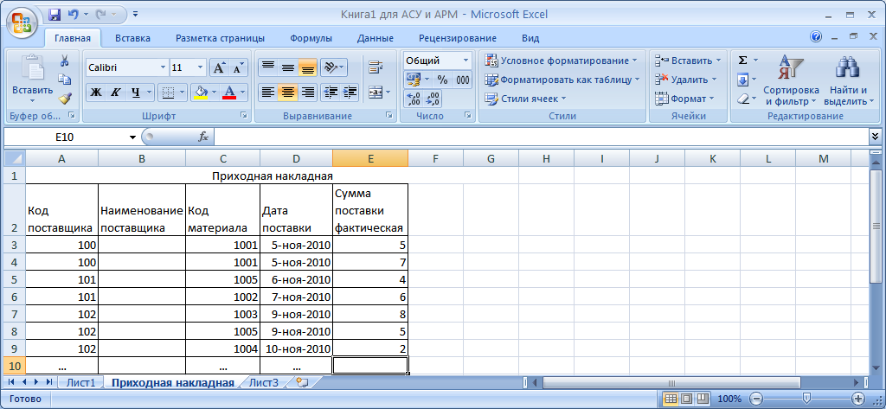

- Организуйте заполнение графы «Наименование поставщика» в соответствии с кодом поставщика
- в ячейку В3 вставьте функцию ВПР («Ссылки и массивы);
- в поле «Исходное значение» - содержимое ячейки А3:
в поле «Табл_массив»: меню «Вставка» - команда «Имя» - «Вставить», выделите «Код поставщика», ОК
- в поле Номер индекса столбца – 2
- в поле «Диапазон просмотра» - 0 (ноль).
- Скопируйте формулу в ячейки В4:В13.
- Переименуйте лист3 в «Фактическое выполнение поставок»
- Создайте ведомость «Фактическое выполнение поставок:
- установите курсор в поле таблицы «Приходная накладная»;
- меню Данные – команда «Сводная таблица…»
- в окне мастера – кнопка Далее;
- перетащите в поле Страница надпись Код материала;
в поле Строка – надпись Наименов., в поле Данные – надпись Сумма по, ОК; на следующем шаге выберите – опцию Новый лист, переименуйте лист со сводной таблицей в Фактическое выполнение поставок.
- Создайте ведомость Сумма поставок по дням:
- установите курсор в поле таблицы Приходная накладная;
- в меню Данные – команда Сводная таблица;

СУММА ПОСТАВОК ПО ДНЯМ
Дата | Наименование поставщика | Сумма поставки фактическая
05.11.2010 | Заря  ВСЕГО | 12  12
06.11.2010 | Аврора  ВСЕГО | 3  3
07.11.2010 | Аврора  Восход  ВСЕГО | 4  10  14
 | ИТОГО | 29

